数字电子技术

课程项目设计报告

项目题目： 电子技术I项目设计-彩灯控制器设计
专业班级： 通信工程（1）班
作者姓名（学号）： 纪玉恒24301021019 万婉钰24301021026
赵慧24301021029 徐彦彬24301021025
导师姓名： 黄慧
完成时间： 2025年6月16日

- 题目分析。
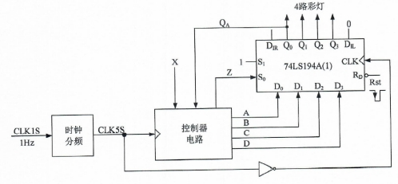
“彩灯控制器设计的设计与实现”在《电子技术I》理论课程学至时序逻辑电路时完成。利用该项目促进学生对本模块理论课教学的理解，实现达到培养学生数字电路的设计能力。《电子技术I》项目设计要求在自主学习时间内完成。
题目：设计-一个4路彩灯控制器，彩灯有以下两种演示花型:
花型1:4路彩灯同时亮灭;
花型2: 4路彩灯每次只有1路灯亮，各路彩灯依次循环亮;
其中彩灯亮灭的节拍为5s。外部输入信号X控制彩灯花型的转换，当X=0时演示花型1;当X=1 时演示花型2。但是只有当一种花型演示完毕后才能转向另外--种演示花型。
时序逻辑电路设计方法：1. 需求分析明确电路的功能需求，包括输入输出信号、时序要求、特殊功能等。2. 逻辑设计，状态图设计：绘制状态图，表示电路在不同输入下的状态转移。状态表设计：列出状态表，详细描述每个状态的输入、输出和状态转移。状态编码：选择合适的编码方式（如自然二进制编码、格雷码编码等）。激励方程和输出方程：根据状态表和编码，推导出触发器的激励方程和输出方程。3. 电路实现选择触发器：根据设计需求选择D触发器、JK触发器或T触发器。连接电路：根据激励方程和输出方程，连接逻辑门和触发器，形成完整的电路。
彩灯控制器系统框图如上图所示。4路彩灯数据由74LS194A(1) (功能表和逻辑符号如下图所示)输出，花型转换控制由控制器电路实现，其中ABCD为控制器的输出，送入74LS194A(1)的置数端; Z为控制器的输出，送入74LS194A(1)的So端; X和Qa为控制器的输入。74LS194A 可以完成以下操作（通过控制信号选择）：保持原状态（No Change）左移（Shift Left）右移（Shift Right）并行加载数据（Parallel Load）。
本题的要求是设计一个四路彩灯控制器，并设计两种花型展示及实现其转换。当X=0时演示花型1：四路彩灯同时亮灭；当X=0时演示花型2：4路彩灯每次只有一路亮，各路彩灯以此循环亮。且只在一种花型演示完毕的时候才能转向另一种花型展示，彩灯的切换节拍为5s。
模块划分：
状态寄存器： 一个用于保存当前状态（Q1Q0），可由D触发器或第二个74LS194A实现；
组合逻辑电路： 生成 Z、ABCD 的布尔逻辑；
主移位寄存器74LS194A(1)： 接收ABCD与Z作为输入，输出Q0~Q3控制彩灯；
时钟信号： 1Hz CLK 提供状态机驱动；
输入信号： X、Qa
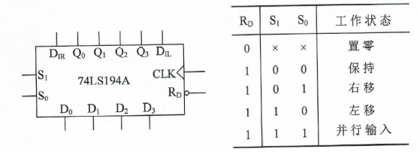
依照上图的彩灯控制器框图，可以看出在实现彩灯花型时，我们使用的是74LS194A（1）芯片（其功能表和逻辑符号如下图所示）控制，A，B，C，D，依次为74LS194A（1）的并行置数端的输入；Z端为控制其控制状态的输入；X与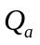为控制电路的输入。通过控制电路我们可以实现花型切换的功能
1.演示花型1时，74LS194A(1)先置数ABCD=1111,然后再置数ABCD-0000;演示花型2时，74LS194A(1)先置数ABCD=0001,然后进行左移。演示花型之间的变换由输入X决定，只有当一种花型演示完毕后才能转向另外一种演示花型。根据这个题意，可以画出控制器电路的状态转移图，如下图所示。请补充完成下图中转移条件M、N和P的表达式。
在控制电路中，我们需要第二片74LS194A（2）芯片以实现花型的切换功能。在展示花型1时，ABCD=1111随后ABCD=0000，此时74LS194A（1）为置数功能；在展示花型2时，ABCD=0001，此时74LS194A（1）为左移功能。因此我们可以知道，在展示花型1时，X=0，Z=1；展示花型2时，X=0，Z=0。根据功能我们可以画出控制电路的状态转移图，如下图所示。
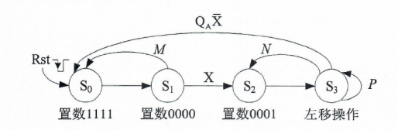
2.采用74LS194A为核心来实现状态转移图所描述的控制器电路。由于状态图中只有4个状态，所以只需要2位二进制编码，采用74LS194A右移工作方式时，只需使用Q0Q1即可。状态编码如下:
So:00，S1:10， S2: 11，S3: 01
由此得到74LS194A的控制激励表，如下表所示。表中X、Qa为控制器输入，ABCD、Z为控制器输出; S1、 S0、DIR、 D0、 D1为74LS194A激励信号。根据题意，请补充完成下表中标号为①~⑥的内容。
根据逻辑分析，在转换到时X一定是0， 不重要，我们可以得到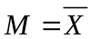。在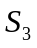转换到时X一定是1，一定是1，我们可以得到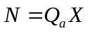。在转换到时X一定是1，一定是0，我们可以得到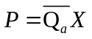。控制器电路状态转移图完成。
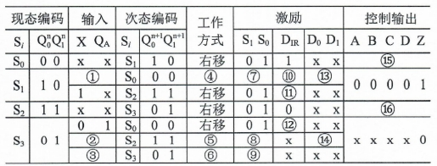
依据状态图，我们只有4个状态，所以只需要2位二进制编码，采用74LS194A（2）的右移工作方式，只需要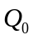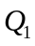即可。因此状态编码如下：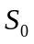=00，=10，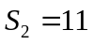，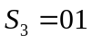。我们可以得到74LS194A（2）的激励方程表。
：0x，：11，：10，：置数，：置数，：保持，：11，：11，00，x，：1，0，00，：11，:11111,:00011。
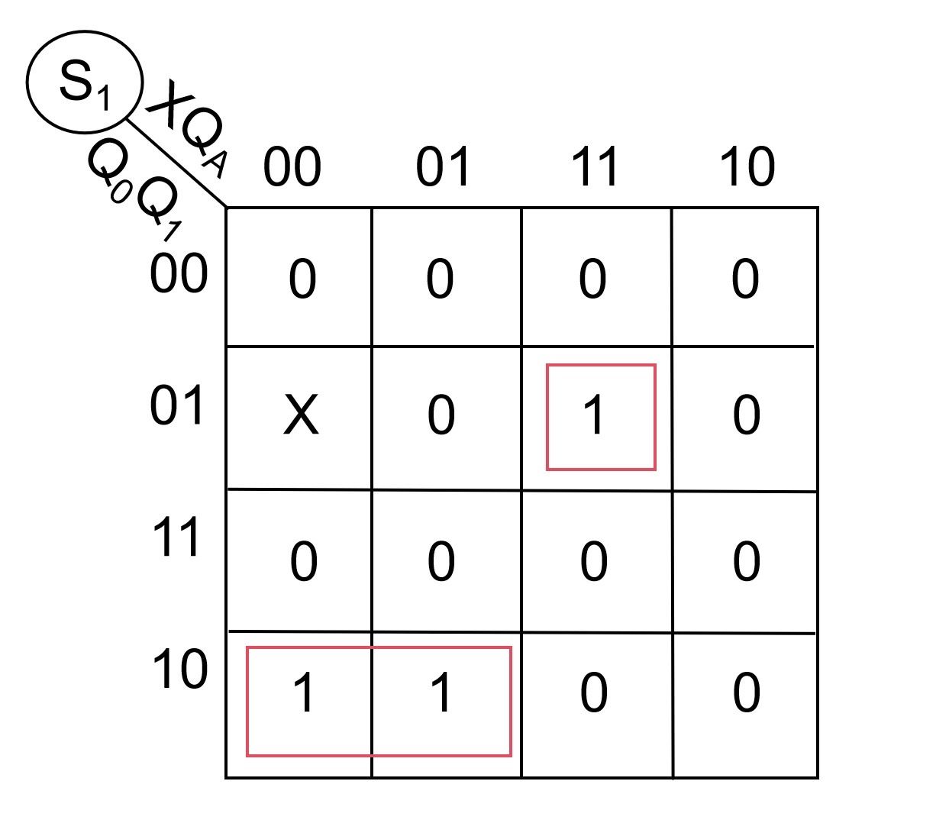
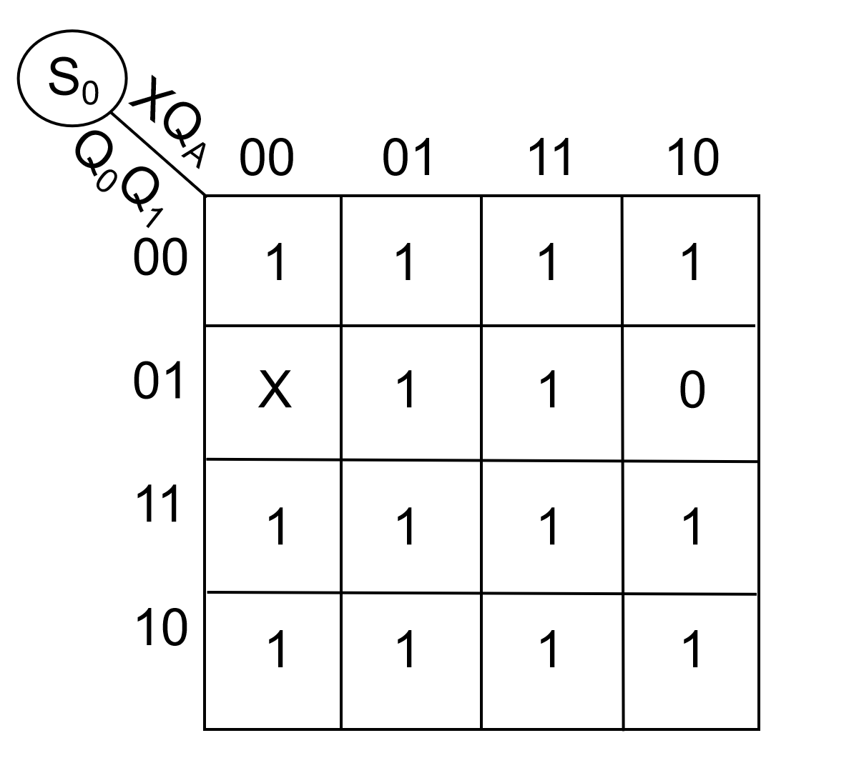
依据控制激励表我们可以以此画出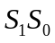，，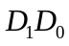,,卡诺图，并得到激励方程。
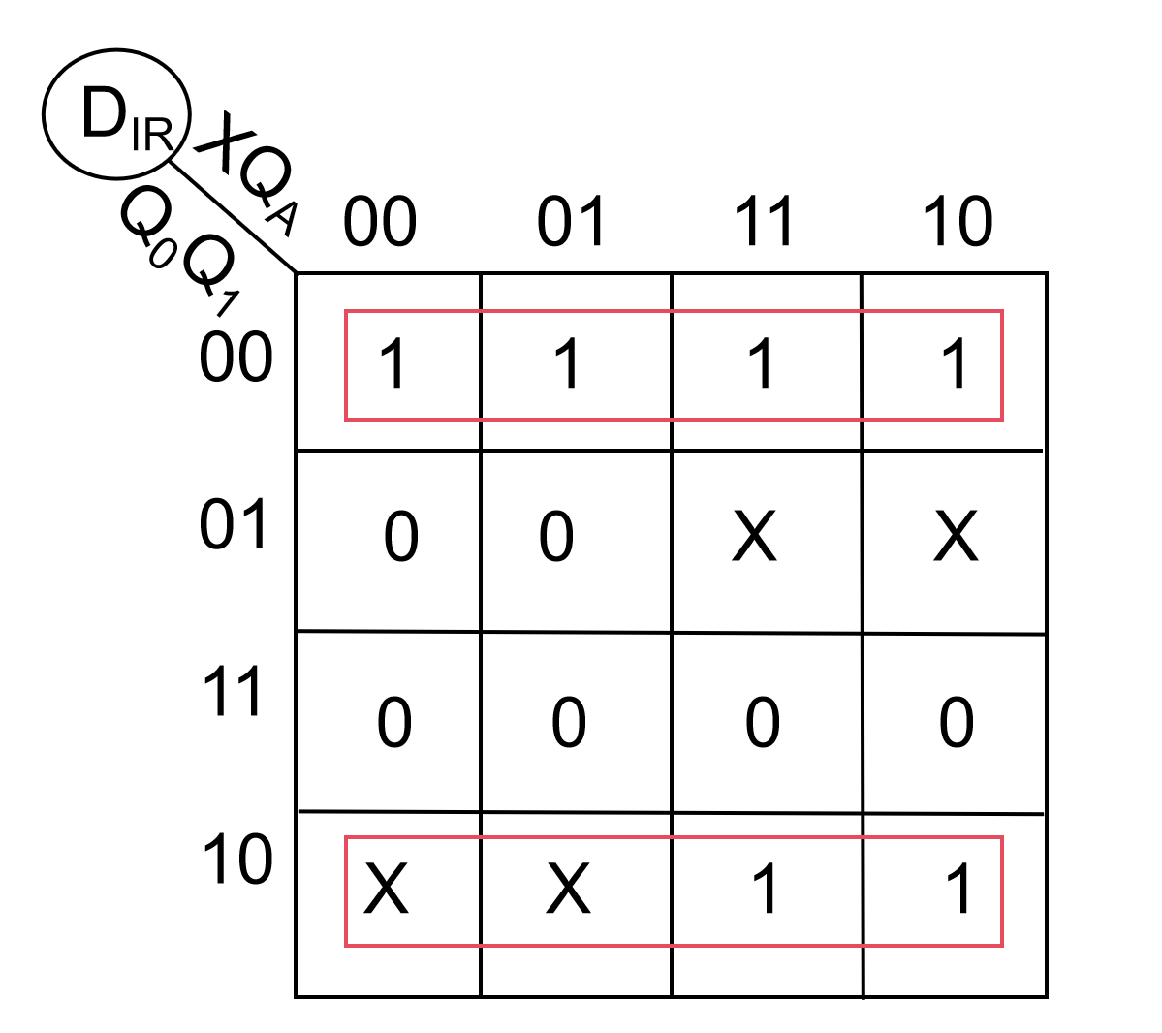
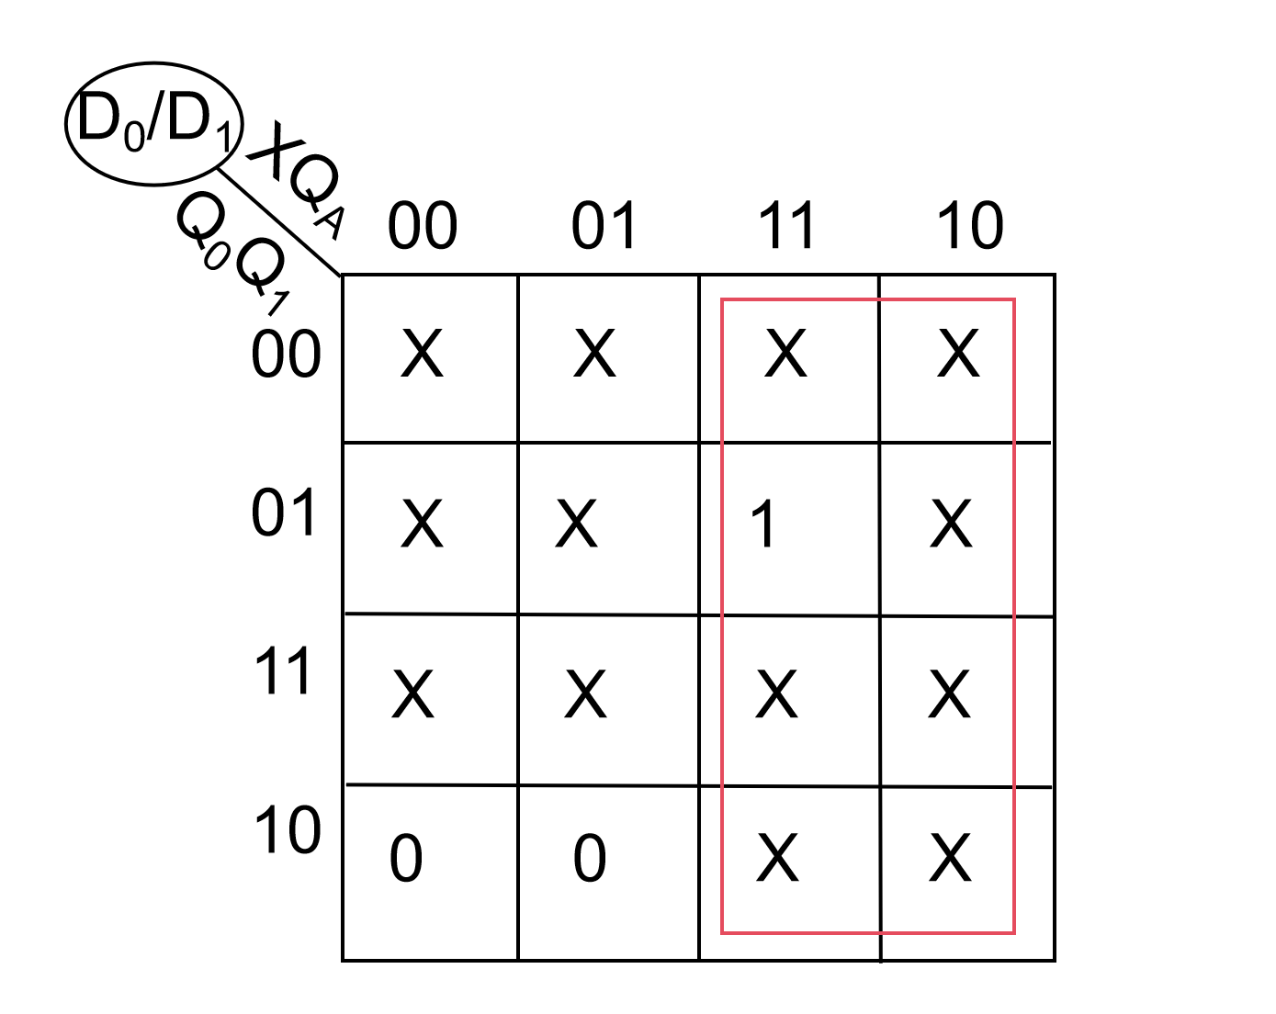
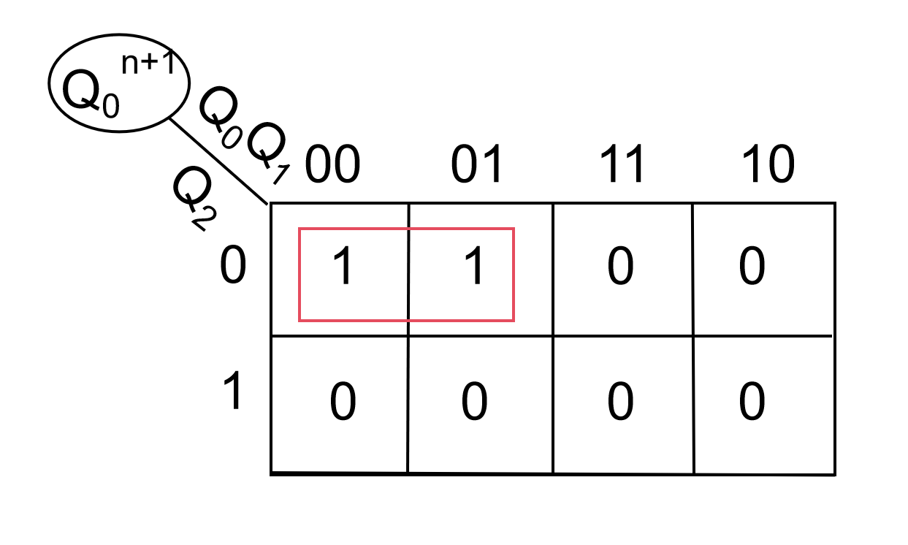
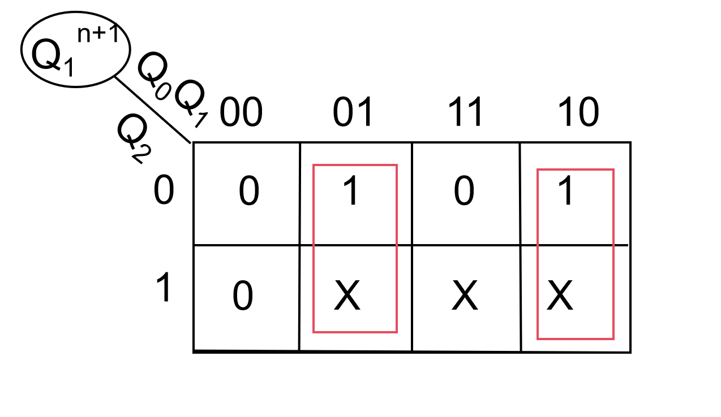
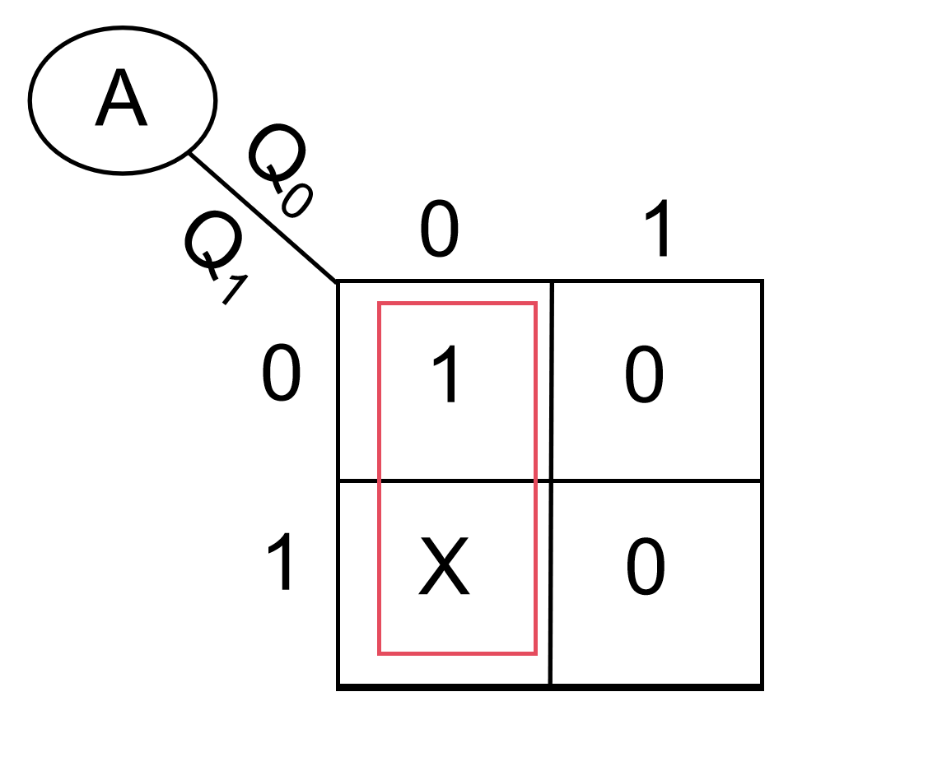
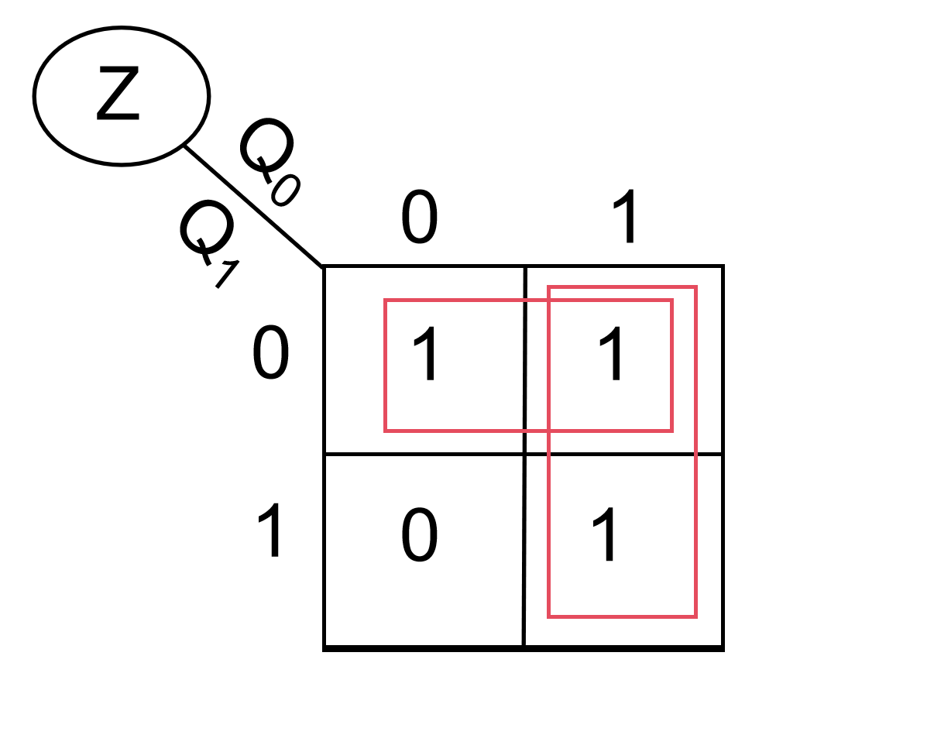
依据科卡诺图我们可以得到激励方程：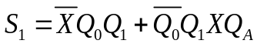，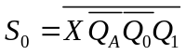，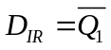，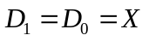，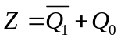，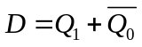，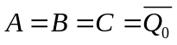
接下来，我们要探究自启动问题: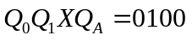,可以得到：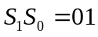可得次态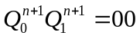，可以回到循环状态，因此电路具有自启动能力。
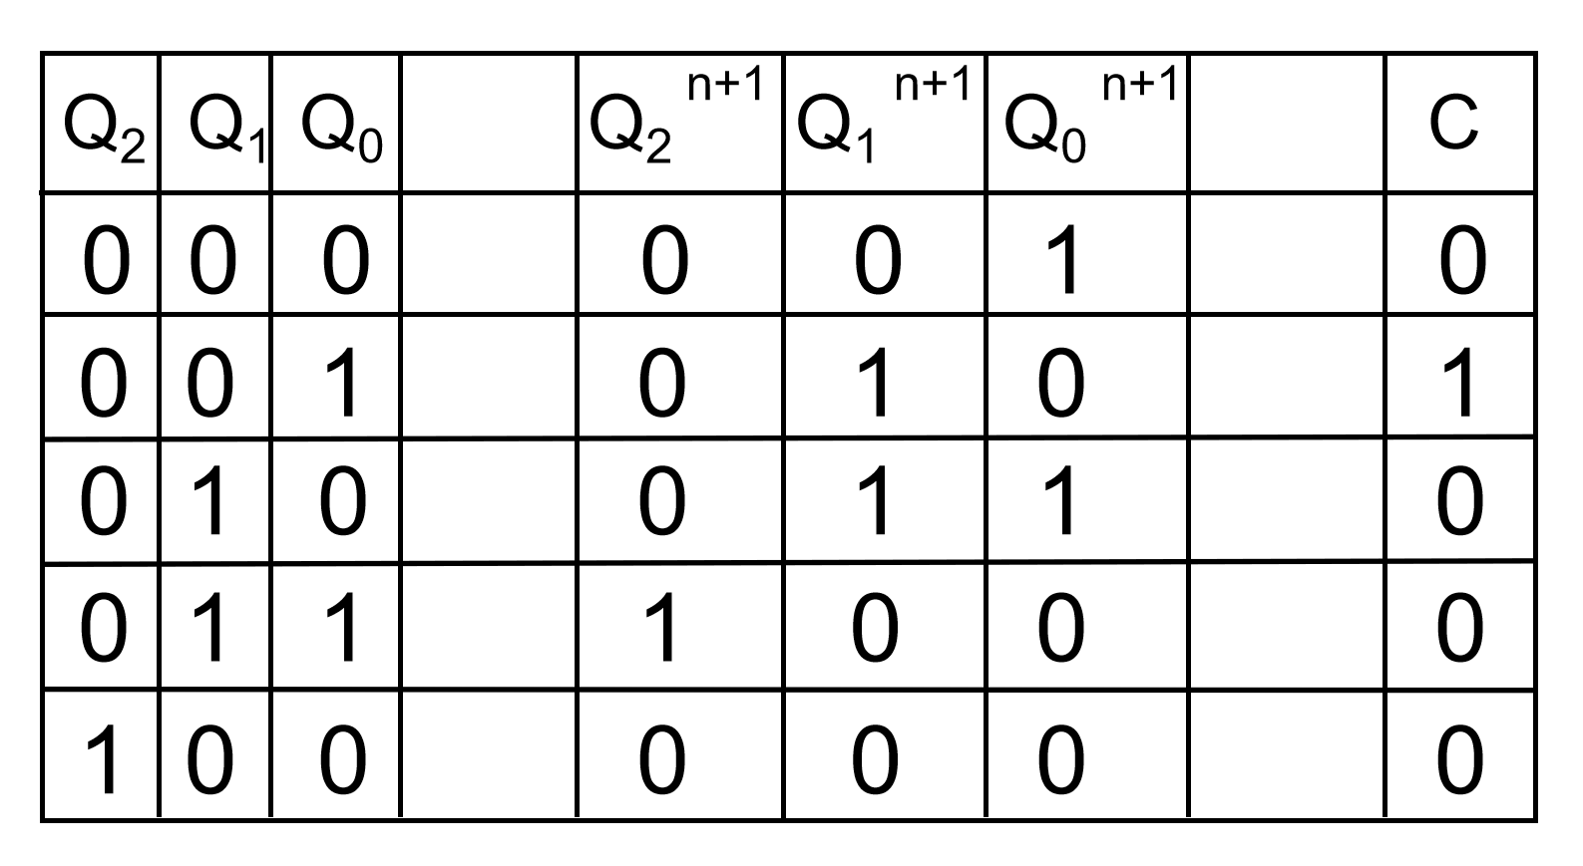
题目要求切换节拍位5s，但是时钟的频率为1Hz,因此我们需要设计一个5分频器以实现对周期增加。我们需要设计一个电路，使得输出的时钟信号的频率是输入时钟信号频率的1/5。为了实现5分频，我们需要一个能够计数到5的计数器。我们这里采用D触发器设计，首先列出真值表。
根据真值表列出各个次态的与输出卡诺图，然后根据触发器的特性方程得到激励方程。
我们可以得到激励方程为：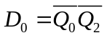，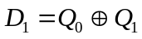，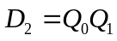。
输出端将作为分频器的输出信号，至此所有部分设计我们，我们可以依据激励方程连接电路图，设计电路图，完成仿真。
二、电路仿真分析。
当X=0，展示花型1，ABCD=1111随后ABCD=0000，此时74LS194A（1）为置数功能。4路彩灯同时亮灭。在实现彩灯花型时，我们使用74LS194A（1）芯片控制四路彩灯。A、B、C、D依次为74LS194A（1）的并行置数端输入；Z端为控制其工作状态的输入；X为控制电路的输入。通过控制电路，我们可以实现花型切换的功能.
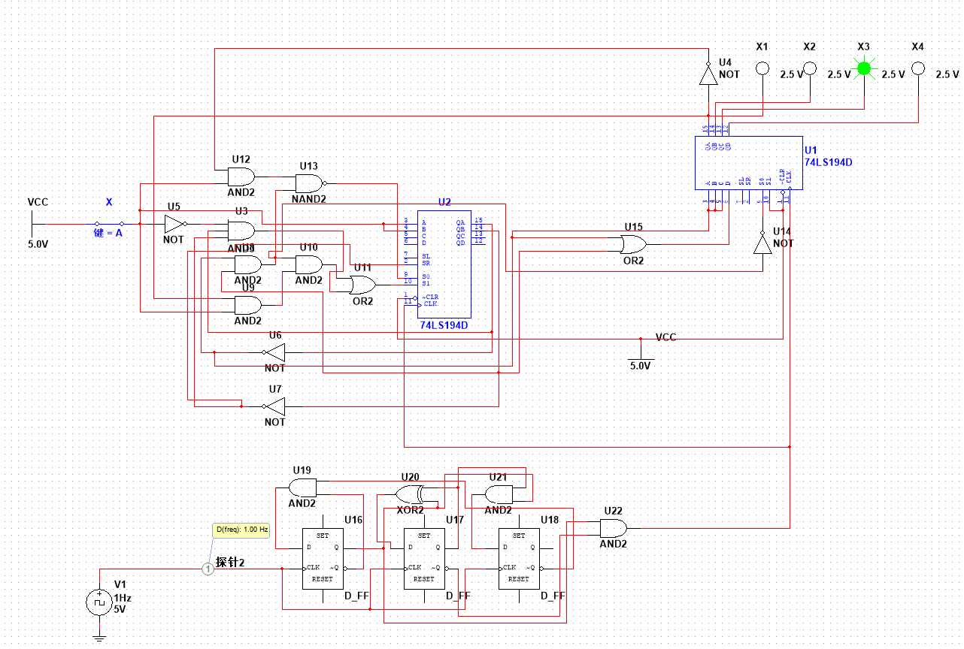
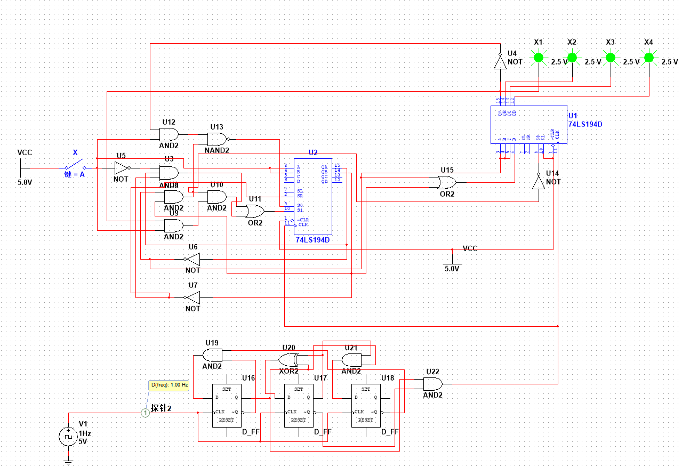
当X=1， 展示花型2时，ABCD=0001，此时74LS194A（1）为左移功能。4路彩灯每次只有1路灯亮，各路彩灯依次循环亮为了实现花型的切换功能，我们需要第二片74LS194A（2）芯片。在展示花型1时，ABCD=1111随后ABCD=0000，此时74LS194A（1）为置数功能；在展示花型2时，ABCD=0001，此时74LS194A（1）为左移功能。因此，我们可以得出在展示花型1时，X=0，Z=1；展示花型2时，X=0，Z=0。
三、芯片选型，及引脚连接图。
采取的芯片为74LS194D，引脚连接图如图所示。
当X=0，展示花型1，ABCD=1111随后ABCD=0000，此时74LS194A（1）为置数功能。4路彩灯同时亮灭。在实现彩灯花型时，我们使用74LS194A（1）芯片控制四路彩灯。A、B、C、D依次为74LS194A（1）的并行置数端输入；Z端为控制其工作状态的输入；X为控制电路的输入。通过控制电路，我们可以实现花型切换的功能.当X=1， 展示花型2时，ABCD=0001，此时74LS194A（1）为左移功能。4路彩灯每次只有1路灯亮，各路彩灯依次循环亮为了实现花型的切换功能，我们需要第二片74LS194A（2）芯片。在展示花型1时，ABCD=1111随后ABCD=0000，此时74LS194A（1）为置数功能；在展示花型2时，ABCD=0001，此时74LS194A（1）为左移功能。因此，我们可以得出在展示花型1时，X=0，Z=1；展示花型2时，X=0，Z=0。
- 遇到的问题及解决方案。
逻辑设计错误：逻辑设计错误可能导致电路无法正常工作，例如状态转移不正确、输出信号不符合预期。
解决方案：仔细检查状态转移图和激励方程：确保状态转移逻辑正确无误。逐步调试：从简单功能开始逐步扩展，确保每一步逻辑正确。在这里遇到了大量的问题，最后的解决方案不过就是重复，重复，再重复。不断检查电路设计的合理性与正确性。
过度思考：在设计5分频器的时候我们进行了大量的设计操作，力求解决其占空比问题，但在本设计中这种设计无需多虑，只需要一个稳定的，变化周期确定的时钟信号就行。
解决方案：保持思维的简结，始终明确设计目标，不要走到与目标实现无关的设计中去。
电路复杂性；电路设计过于复杂可能导致调试困难、可靠性降低。
解决方案：模块化设计：将复杂电路分解为多个功能模块，逐步实现和调试。使用现成的集成电路：尽量使用现成的集成电路模块，减少设计复杂性。简化逻辑：通过优化逻辑设计，减少不必要的逻辑门和元件。在这个方面本次实验的完成并不完美。

